СОГЛАСОВАНО: СОГЛАСОВАНО: УТВЕРЖДАЮ:
Руководитель отдела архитектуры Руководитель территориальным отделом Глава Такучетского сельсовета
Администрации Богучанского района Управления Роспотребнадзор
По Красноярскому краю

______________ /__________________/ ___________________/_____________________/ ______________________ Л.В.Окорокова

«______»_______________ 2022 год «____»______________ 2022 год «____»__________________ 2022 год
СХЕМА
расположения мест (площадки) накопления твердых бытовых отходов для физических лиц
в масштабе 1:2000

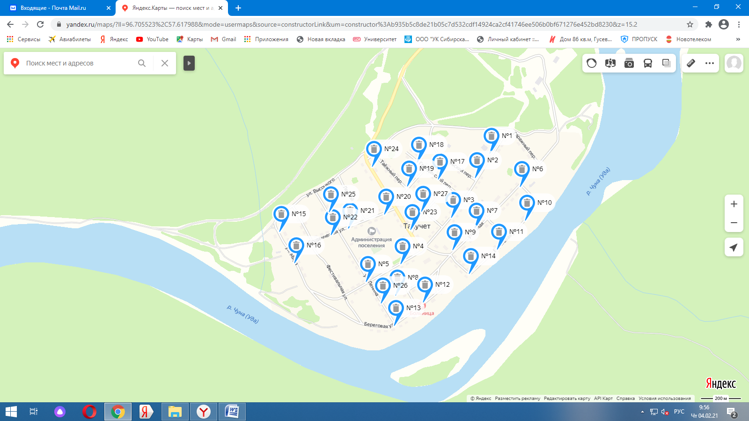

Численность населения – 602 ; приложение №1 к Постановление
администрации от ____ ____

№ п/п | Место расположения контейнерной площадки |  |  |  | Количество контейнеров | Данные об источниках образования твердых коммунальных отходов, которые складируются в местах (на площадках) накопления твердых коммунальных отходов | Расстояние между контейнерными площадками в м. | ИНН | Номер контейнерной площадки
 | Муниципальное образование | Населенный пункт | Улица | Дом
1 | 2 | 3 | 4 | 5 | 6 | 7 | 8 | 9 | 10
1 | Богучанский район | Такучет | 50 Лет Октября | 7 | 2 | накопления твердых коммунальных, несортированных отходов | 100м | 2407005038 | 1
2 | Богучанский район | Такучет | 50 Лет Октября | 19 | 2 | накопления твердых коммунальных, несортированных отходов | 100м | 2407005038 | 2
3 | Богучанский район | Такучет | 50 Лет Октября | 31 | 2 | накопления твердых коммунальных, несортированных отходов | 100 | 2407005038 | 3
4 | Богучанский район | Такучет | 50 Лет Октября | 43 | 2 | накопления твердых коммунальных, несортированных отходов | 100 | 2407005038 | 4
5 | Богучанский район | Такучет | 50 Лет Октября | 28 | 2 | накопления твердых коммунальных, несортированных отходов | 100м | 2407005038 | 5
6 | Богучанский район | Такучет | 1 Мая | 1 | 2 | накопления твердых коммунальных, несортированных отходов | 100м | 2407005038 | 6
7 | Богучанский район | Такучет | 1 Мая | 12 | 2 | накопления твердых коммунальных, несортированных отходов | 100м | 2407005038 | 7
8 | Богучанский район | Такучет | 1 Мая | 28 | 2 | накопления твердых коммунальных, несортированных отходов | 100м | 2407005038 | 8
9 | Богучанский район | Такучет | 1 Мая | 16 | 1 | накопления твердых коммунальных, несортированных отходов | 100м | 2407005038 | 9
10 | Богучанский район | Такучет | Береговая | 8 | 2 | накопления твердых коммунальных, несортированных отходов | 100м | 2407005038 | 10
11 | Богучанский район | Такучет | Береговая | 18 | 2 | накопления твердых коммунальных, несортированных отходов | 100м | 2407005038 | 11
12 | Богучанский район | Такучет | Береговая | 25 | 2 | накопления твердых коммунальных, несортированных отходов | 100м | 2407005038 | 12
13 | Богучанский район | Такучет | Береговая | 33 | 2 | накопления твердых коммунальных, несортированных отходов | 100м | 2407005038 | 13
14 | Богучанский район | Такучет | Спортивный | 1 | 2 | накопления твердых коммунальных, несортированных отходов | 100м | 2407005038 | 14
15 | Богучанский район | Такучет | Мира | 3 | 2 | накопления твердых коммунальных, несортированных отходов | 100м | 2407005038 | 15
16 | Богучанский район | Такучет | Мира | 11 | 2 | накопления твердых коммунальных, несортированных отходов | 100м | 2407005038 | 16
17 | Богучанский район | Такучет | Грейденский | 7 | 1 | накопления твердых коммунальных, несортированных отходов | 100м | 2407005038 | 17
18 | Богучанский район | Такучет | Грейденский | 16 | 2 | накопления твердых коммунальных, несортированных отходов | 100м | 2407005038 | 18
19 | Богучанский район | Такучет | Студенческая | 8 | 2 | накопления твердых коммунальных, несортированных отходов | 100м | 2407005038 | 19
20 | Богучанский район | Такучет | Студенческая | 9 | 2 | накопления твердых коммунальных, несортированных отходов | 100м | 2407005038 | 20
21 | Богучанский район | Такучет | Студенческая | 19 | 1 | накопления твердых коммунальных, несортированных отходов | 100м | 2407005038 | 21
22 | Богучанский район | Такучет | Студенческая | 29 | 1 | накопления твердых коммунальных, несортированных отходов | 100м | 2407005038 | 22
23 | Богучанский район | Такучет | Горького | 2 | 2 | накопления твердых коммунальных, несортированных отходов | 100м | 2407005038 | 23
24 | Богучанский район | Такучет | Горького | 14 | 2 | накопления твердых коммунальных, несортированных отходов | 100м | 2407005038 | 24
25 | Богучанский район | Такучет | Ленина | 8 | 2 | накопления твердых коммунальных, несортированных отходов | 100м | 2407005038 | 25
26 | Богучанский район | Такучет | Ленина | 28 | 2 | накопления твердых коммунальных, несортированных отходов | 100м | 2407005038 | 26
27 | Богучанский район | Такучет | Строителей | 1 | 2 | накопления твердых коммунальных, несортированных отходов | 100м | 2407005038 | 27
ИТОГО |  |  |  |  | 50

Ильвес Наталья Александровна
8 (39162) 2-15-63
Ссылка на карту https://yandex.ru/maps/?um=constructor%3Ab935b5c8de21b05c7d532cdf14924ca2cf41746ee506b0bf671276e452bd8230&source=constructorLink

